Лабораторная работа №6
Тема: Маршрутизация между VLAN’ами. Коммутатор 3 уровня. DHCP сервер.

1. Схемы сети:
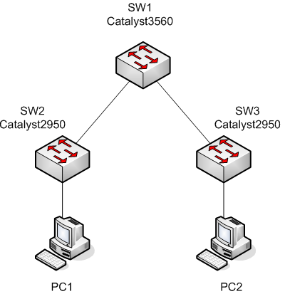

2. Создать VLAN2 – адресация хостов 192.168.2.0/24 и VLAN3 – адресация хостов 192.168.3.0/24.
3. На коммутаторе SW1 создать интерфейсы, подключенные к VLAN2 и VLAN3 и назначить на них первые IP адреса из соответствующих IP сетей.
4. Настроить на коммутаторе SW1 DHCP сервер, создать два DHCP пула, один для каждой IP сети.
5. Определить destination адрес, используемый при рассылке пакетов VTP
6. Создать две виртуальных сети: 2 – ACCOUNTERS и 3 – PROGRAMMERS
7. Включить PC1 в VLAN2, а PC2 в VLAN3. Обе рабочие станции должны получать параметры IP стека динамически (через DHCP)
8. Порты коммутаторов, к которым подключены рабочие станции, должны сразу переходить в состояние Forwarding.
9. В режиме симуляции изучить содержимое ARP пакета, ICMP пакета (определить значение protocol заголовка IP и значение поля ICMP TYPE для разных пакетов), DHCP пакета (определить значение protocol заголовка IP и используемые UDP порты)
10. Проверить возможность передачи данных между рабочими станциями
Примечание:
Создание интерфейсов, подключенных к VLAN, на коммутаторе – (configt)# interface vlan<N>; (config-int)# ip address <address> <mask>
Настройка DHCP пула: (config)# ip dhcp pool <NAME>;
(dhcp-config)# network <address> <mask>;
(dhcp-config)# default-router <address>;
(dhcp-config)# dns-server <address>;
Исключение из DHCP пула, назначенных статически, диапазонов адресов:
(config)# ip dhcp excluded-address <start address> <end address>

